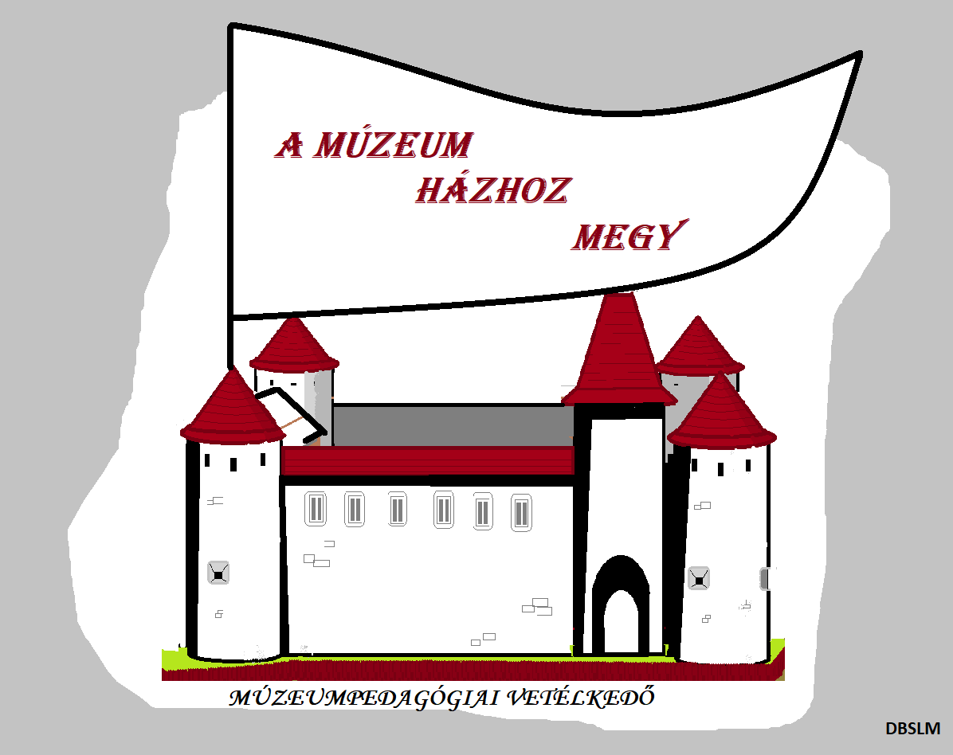
9. feladatsor
1. Milyen események szerepelnek a főtéri „időcsigán”?

2. Melyik Batthyány verethetett aranypénzt?

3. Mióta működött a kastély északnyugati tornyában kápolna?

4. Milyen anyagból készült „gyümölcsök istennőjének” szobra?

5. Milyen stílusú a vasútállomás épülete?

6. Melyik színdarabot adtak elő amatőr színjátszók 1920-ban?

7. Milyen épületben található a „Szegények Orvosa” szobra?

8. Hol található Körmenden ólomból öntött szobor közterületen?

9. Mikor fejeződött be a Rába-híd újjáépítése a háborús romokból?

10. Milyen építmények/épületek köthetők Batthyány Ödön nevéhez Körmenden?

